**10-mavzu: Aylanma jismlar hosil qilish**

Reja:

1. Aylanma jismlar hosil qilish

**Tayanch so`z va iboralar:** Chizma, fazoviy shakl, o‘q atrofi, hajmiy shakl, поли­линия buyrug`i, tutashma, radius, отрезок buyrug‘i, o‘q chiziq, вращать (aylantirish), burchak.

**Misol** 39-rasmda ko‘rsatilgan fazoviy shaklni berilgan o‘lchamlari bo‘yicha chizish talab etilsin.

Avval fazoviy shaklning qirqimi chizilib va uni o‘q atrofida aylantirish orqali hajmiy shakli hosil qilinadi.

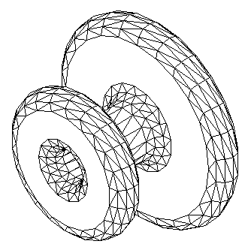 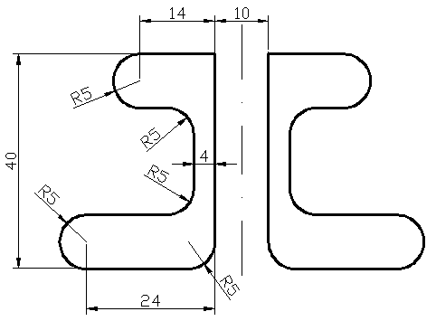

39-rasm

 - поли­линия buyrug‘i tanlanadi. Ekranda ixtiyoriy nuqta sichqoncha bilan ko‘rsatilib, yo‘nalish hamda masofa ko‘rsatish orqali 40-rasm,a da ko‘rsatilgan shakl chizib olinadi (chizmaga o‘lchamlar qo‘yilmaydi). Shaklning qirrala­rini silliq qilib tutashtirish uchun  - сопряжение (tutashma) tugmasi bosiladi. Chizma ustiga sichqonchaning o‘ng tugmasini bosib, chiqqan buyruqlar ro‘yxatidan поли­линия tanlanadi va yana bir karra sichqonchaning o‘ng tugmasini bosib ro‘yxatdan радиус buyrug‘i tanlanadi. Buyruqlar qatoriga radius qiymati 5 kiritilib Enter bosiladi va chizmaning biror chizig‘i sichqon­chaning chap tugmasi bilan ko‘rsatiladi. Shunda barcha qirralar radiusi 5 ga teng tutashma bilan silliqlanadi (tutashtiriladi) (40-rasm,b).

 - отрезок buyrug‘i bilan chizmadan 5 birlik uzoqlikda turgan o‘q chiziq chizib olinadi

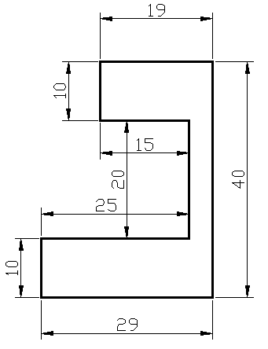 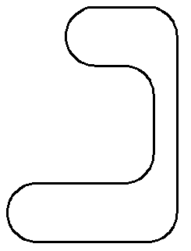 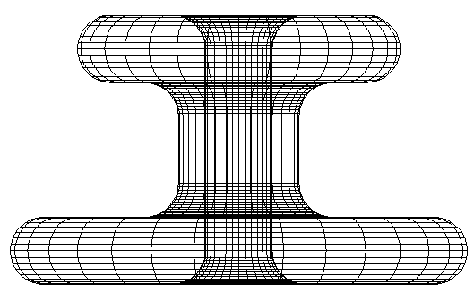

v)

b)

а)

40-rasm

Buyruqlar qatoriga ISOLINES buyrug‘i yozilib Enter bosiladi va yangi qiymat 32 kiritiladi. Bu buyruq bilan yasaladigan shakl to‘rining zichligi oshiriladi.

 - вращать (aylantirish) tugmasi bosiladi. Sichqon­chaning chap tugmasi bilan chizilgan shakl belgilanadi va Enter yoki пробел bosib belgilash to‘xtatiladi. Buyruqlar qatoridagi Начальная точка оси вращения so‘rog‘iga javoban sichqoncha bilan o‘qning yuqorigi nuqtasiga yaqinlashib chap tugmasi bosiladi. Конечная точка оси so‘rog‘iga javoban esa sichqoncha bilan o‘qning pastki nuqtasi ko‘rsatiladi. Угол вращения <360>: so‘rog‘iga javoban 360 – burilish burchagi kiritiladi. Va ekranda fazoviy aylanma shakl old tomondan ko‘rinishi hosil bo‘ladi (40-rasm,v).  - СЗ изометрия tugmasi bilan shaklning izometrik ko‘rinishiga o‘tiladi.  - скрытие линии (orqa chiziqlarni yashirish) orqali orqa chiziqlari ko‘rinmas qilinadi. (39-rasm,a).

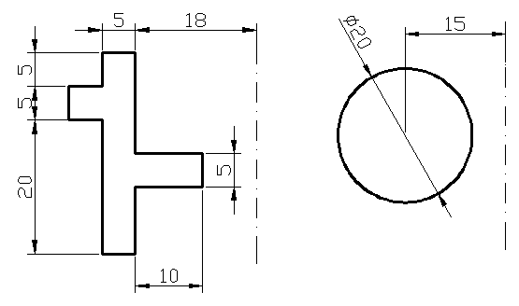 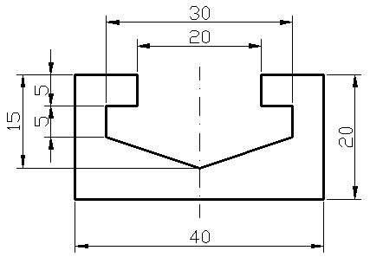

41-rasm